1
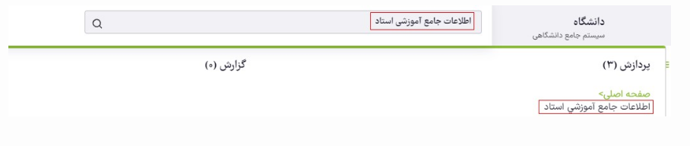
اطلاعات آموزشی استاد
اطلاعات آموزشی استاد
2
ترم مورد نظر را انتخاب نمایید

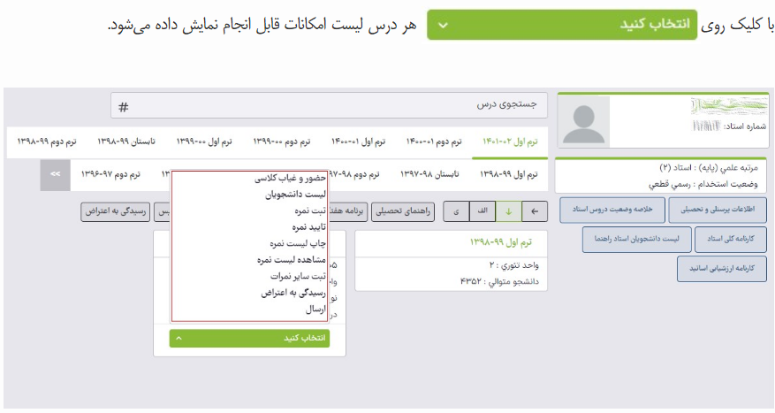نکته مهم:در صورتیکه ایتم های لیست فوق کامل نیست(مثلا عدم نمایش ثبت نمره و یا تایید نمره)، علت این است که فقط استاد اصلی امکان ثبت و تایید را نمره را دارد.
3

